**歐付寶金流**

**Java SDK 使用者說明**

內容

**安裝SDK** 2

**設定SDK** 2

**使用SDK方法** 3

**建議的使用流程** 4

**Method說明** 5

***1.*** ***aioCheckOut(Object, InvoiceObj) 產生訂單form*** 5

***2.*** ***aioCheckOutFeedback(HttpServletRequest) ATM, CVS取號結果通知*** 6

***3.*** ***queryTradeInfo(QueryTradeInfoObj) 查詢歐付寶訂單*** 6

***4.*** ***queryCreditCardPeriodInfo(QueryCreditCardPeriodInfoObj) 信用卡定期定額訂單查詢*** 6

***5.*** ***doAction(DoActionObj) 信用卡關帳/退刷/取消/放棄*** 7

***6.*** ***compareCheckMacValue(Hashtable<String, String>) 比對Hashtable中的檢查碼*** 7

***7.*** ***capture(CaptureObj) 會員申請撥款／退款*** 7

***8.*** ***queryTrade(QueryTradeObj) 查詢信用卡單筆明細記錄*** 8

***9.*** ***tradeNoAio(TradeNoAioObj) 下載會員對帳媒體檔*** 8

***10.*** ***fundingReconDetail(FundingReconDetailObj) 下載信用卡撥款對帳資料檔*** 8

***11.*** ***aioChargeback(AioChargebackObj) 會員通知退款*** 9

**Sample code(範例程式碼)** 9

**Testing code** 9

**附錄** 10

**安裝SDK**

1. github下載SDK
2. 將SDK中整個**allPay** 資料匣放入專案中的src/main/java路徑裡面(或是Java的root path中)，當開啟專案的時候就會自動變成package如圖示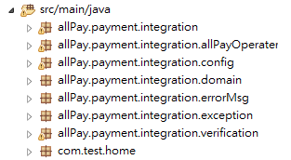
3. 將payment_conf.xml放在src/main/resources中，或是自定義的路徑(但要自行更改SDK allPay.payment.integration中AllInOneBase.java 建構子中預設的檔案讀取路徑) 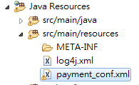

**設定SDK**

File : payment_conf.xml

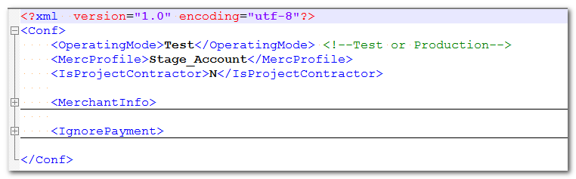

主要的設定分為以下五節:

1. *OperatingMode*

決定SDK 中method 串接時連結的API URL位址，僅可設定為Test或Production。

1. *MercProfile*

依OperatingMode定義，設定SDK中串接要使用的MID[會員編號]，名稱須對應到下方MerchantInfo中MInfo的name屬性。

1. *IsProjectContractor*

指定是否為專案平台商，若設定為Y則會將目前設定的MID帶入API的PlatformID參數中，設為N則是帶入空字串。

1. *MerchantInfo*

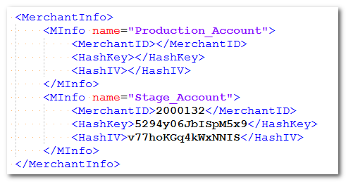

MInfo可依上方OperatingMode分別定義一組MID、HashKey及HashIV。至少要有一組name屬性對應到上方MercProfile設定值。

1. *IgnorePayment*

當**使用AioCheckOutALL**時欲排除的付款方式。SDK會將讀取到的值帶入API的IgnorePayment參數中。

**使用SDK方法**

1. 使用前先透過呼叫建構子AllInOne來實體化(new) AllInOne類別，**建構子參數請填入log4j.properties的位置路徑**，但若不需特別開啟log或記錄log請將參數放入空字串(非debug階段請放入空字串，或是在log4j.properties設定成不記錄log到檔案中，**避免敏感資料暴露**)
2. 實體化(new) 出所需要的domain物件
3. 將資料透過物件的setter method填入domain物件中
4. 呼叫AllInOne中API串接所需要的method，並將domain物件傳入使用並得到回傳字串

**建議的使用流程**

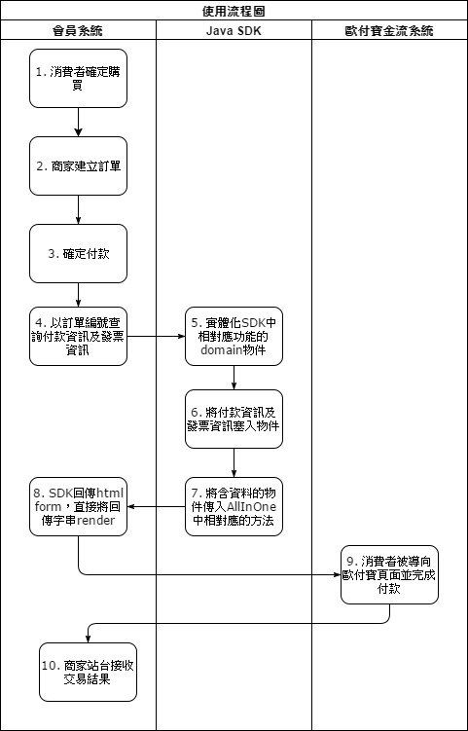

1. 消費者確定購買品項及填入發票資訊(如欲開立電子發票)後確定建立商家訂單
2. 商家站台建立訂單，產生唯一的訂單編號。
3. 消費者確定付款(訂單編號傳送至商家站台API)
4. 商家站台以訂單編號查詢出相關的付款資訊及發票資訊
5. 實體化(new)SDK中相對應功能的domain 物件
6. 將付款資訊與發票資訊透過物件的setter method填入物件屬性當中
7. 透過物件傳遞付款資訊及發票資訊給SDK AllInOne class中相對應的方法
8. 商家站台API將SDK方法回傳的html直接render
9. 消費者被導向至歐付寶付款頁面完成付款。
10. 商家站台接收交易結果，檢查交易回傳資訊是否正確。
11. 商家站台藉由SDK查詢用方法檢查歐付寶訂單資訊。

**Method說明**

**方法一覽**

|  |  |
| --- | --- |
| **Method Name** | **Usage** |
| ***aioCheckOut*** | Java SDK 產生訂單form |
| ***aioCheckOutFeedback*** | Java SDK ATM、CVS取號結果通知 |
| ***queryTradeInfo*** | Java SDK訂單查詢 |
| ***queryCreditCardPeriodInfo*** | Java SDK Credit定期定額查詢 |
| ***doAction*** | Java SDK信用卡關帳/退刷/取消/放棄 |
| ***compareCheckMacValue*** | Java SDK 檢查Hashtable中的檢查碼是否正確 |
|  | Java SDK 會員申請撥款/退款 |
| ***queryTrade*** | Java SDK 查詢信用卡單筆明細紀錄 |
| ***tradeNoAio*** | Java SDK對帳CSV |
| ***fundingReconDetail*** | Java SDK 下載信用卡撥款對帳資料 |
| ***aioChargeback*** | Java SDK會員通知退款 |

1. ***aioCheckOut(Object, InvoiceObj) 產生訂單form***

**傳入參數說明**

|  |  |
| --- | --- |
| **參數資料型別** | **資料** |
| Object | 為AioCheckOut的物件，含有AioCheckOutALL, AioCheckOutATM, AioCheckOutCVS, AioCheckOutDevide, AioCheckOutOneTime, AioCheckOutPeriod, AioCheckOutTenpay, AioCheckOutWebATM等不同物件，請根據相對應的功能給予相對應的物件，以免發生非預期的結果。  物件屬性請參考https://www.opay.tw/Content/files/O_Pay_011.pdf  **PaymentType, ChoosePayment, EncryptType屬性請忽略，SDK會自動帶入**  **若為合作平台商，PlatformID請從XML設定，並填寫MerchantID屬性**  **若非合作平台商，請忽略不填MerchantID，SDK會自動從XML所設的值設定** |
| InvoiceObj | 為開立發票物件，物件屬性請參考https://www.opay.tw/Content/files/O_Pay_011.pdf  **CustomerAddr, CustomerName, CustomerEmail, InvoiceItemName, InvoiceItemWord等不需先做UrlEncode，直接帶入資料即可**  此物件非必填，若不開發票則請帶入**null**即可。 |

以下參數為傳遞給付款方法AioCheckOut的基本參數。

AioCheckOutXXX物件必帶，InvoiceObj物件可帶可不帶。若不需開發票，則InvoiceObj請傳入null即可；若需開發票，則將發票資訊填入InvoiceObj中並傳入method，method會自動將屬性加入。

**物件內的所有屬性值都為String格式，請勿放入null或其他非法型態。**

此方法最後回傳一個html form由JavaScript submit的String，只要將其放在網頁上即可(欲詳細了解如何放置在網頁可參閱PrintWriter，或查詢該系統framework將字串放入網頁中render的相關資訊與文件)。

**回傳值說明**

|  |  |
| --- | --- |
| **回傳格式** | **資料** |
| String | 組成html form並使用JavaScript submit的字串 |

1. ***aioCheckOutFeedback(HttpServletRequest) ATM, CVS取號結果通知***

**傳入參數說明**

|  |  |
| --- | --- |
| **參數資料型別** | **資料** |
| HttpServletRequest | 接收到Server POST的資料物件 |

使用ATM/CVS付款方式建立訂單完成後，歐付寶會以ServerPOST方式傳送至訂單資料設定的回傳付款網址PaymentInfoURL。

透過此方法，傳入request，此方法會根據傳入的資訊將其放入相應的物件中，並檢查CheckMacValue是否正確，以確保資料未被篡改

**回傳值說明**

|  |  |
| --- | --- |
| **回傳格式** | **資料** |
| Object | 依使用者交易訂單的種類，物件可分為ATMRequestObj與CVSRequestObj，請使用相應的物件接收以免出錯  物件屬性請參考https://www.opay.tw/Content/files/O_Pay_011.pdf |

1. ***queryTradeInfo(QueryTradeInfoObj) 查詢歐付寶訂單***

**傳入參數說明**

|  |  |
| --- | --- |
| **參數資料型別** | **資料** |
| QueryTradeInfoObj | 物件屬性請參考https://www.opay.tw/Content/files/O_Pay_011.pdf  **TimeStamp屬性請忽略，SDK會自動帶入**  **若為合作平台商，PlatformID請從XML設定，並填寫MerchantID屬性**  **若非合作平台商，請忽略不填MerchantID，SDK會自動從XML所設的值設定** |

**回傳值說明**

|  |  |
| --- | --- |
| **回傳格式** | **資料** |
| String | 查尋回傳的字串 |

1. ***queryCreditCardPeriodInfo(QueryCreditCardPeriodInfoObj) 信用卡定期定額訂單查詢***

**傳入參數說明**

|  |  |
| --- | --- |
| **參數資料型別** | **資料** |
| QueryCreditCardPeriodInfoObj | 物件屬性請參考https://www.opay.tw/Content/files/O_Pay_011.pdf  **TimeStamp, MerchantID屬性請忽略，SDK會自動帶入** |

**回傳值說明**

|  |  |
| --- | --- |
| **回傳格式** | **資料** |
| String | 查尋回傳的字串 |

1. ***doAction(DoActionObj) 信用卡關帳/退刷/取消/放棄***

**傳入參數說明**

|  |  |
| --- | --- |
| **參數資料型別** | **資料** |
| DoActionObj | 物件屬性請參考https://www.opay.tw/Content/files/O_Pay_011.pdf  **若為合作平台商，PlatformID請從XML設定，並填寫MerchantID屬性**  **若非合作平台商，請忽略不填MerchantID，SDK會自動從XML所設的值設定** |

**回傳值說明**

|  |  |
| --- | --- |
| **回傳格式** | **資料** |
| String | API回傳的字串 |

1. ***compareCheckMacValue(Hashtable<String, String>) 比對Hashtable中的檢查碼***

**傳入參數說明**

|  |  |
| --- | --- |
| **參數資料型別** | **資料** |
| Hashtable<String, String> | 資料所組成的字典(含CheckMacValue) |

此方法用來檢查是否資料被竄改。Hashtable中一定要有CheckMacValue，否則會出錯

**回傳值說明**

|  |  |
| --- | --- |
| **回傳格式** | **資料** |
| boolean | 判斷回傳檢查碼與SDK所產生的檢查碼是否一致 |

1. ***capture(CaptureObj) 會員申請撥款／退款***

**傳入參數說明**

|  |  |
| --- | --- |
| **參數資料型別** | **資料** |
| CaptureObj | 物件屬性請參考https://www.opay.tw/Content/files/O_Pay_011.pdf  **若為合作平台商，PlatformID請從XML設定，並填寫MerchantID屬性**  **若非合作平台商，請忽略不填MerchantID，SDK會自動從XML所設的值設定** |

**回傳值說明**

|  |  |
| --- | --- |
| **回傳格式** | **資料** |
| String | API回傳的字串 |

1. ***queryTrade(QueryTradeObj) 查詢信用卡單筆明細記錄***

**傳入參數說明**

|  |  |
| --- | --- |
| **參數資料型別** | **資料** |
| QueryTradeObj | 物件屬性請參考https://www.opay.tw/Content/files/O_Pay_011.pdf  **MerchantID屬性請忽略，SDK會自動帶入** |

**回傳值說明**

|  |  |
| --- | --- |
| **回傳格式** | **資料** |
| String | API回傳的字串 |

1. ***tradeNoAio(TradeNoAioObj) 下載會員對帳媒體檔***

**傳入參數說明**

|  |  |
| --- | --- |
| **參數資料型別** | **資料** |
| TradeNoAioObj | 物件屬性請參考https://www.opay.tw/Content/files/O_Pay_011.pdf  **MerchantID屬性請忽略，SDK會自動帶入** |

**回傳值說明**

|  |  |
| --- | --- |
| **回傳格式** | **資料** |
| String | API回傳的字串 |

1. ***fundingReconDetail(FundingReconDetailObj) 下載信用卡撥款對帳資料檔***

**傳入參數說明**

|  |  |
| --- | --- |
| **參數資料型別** | **資料** |
| FundingReconDetailObj | 物件屬性請參考<https://www.opay.tw/Content/files/O_Pay_011.pdf>  **MerchantID屬性請忽略，SDK會自動帶入** |

**回傳值說明**

|  |  |
| --- | --- |
| **回傳格式** | **資料** |
| String | API回傳的字串 |

1. ***aioChargeback(AioChargebackObj) 會員通知退款***

**傳入參數說明**

|  |  |
| --- | --- |
| **參數資料型別** | **資料** |
| AioChargebackObj | 物件屬性請參考<https://www.opay.tw/Content/files/O_Pay_011.pdf>  **若為合作平台商，PlatformID請從XML設定，並填寫MerchantID屬性**  **若非合作平台商，請忽略不填MerchantID，SDK會自動從XML所設的值設定** |

**回傳值說明**

|  |  |
| --- | --- |
| **回傳格式** | **資料** |
| String | API回傳的字串 |

**Sample code(範例程式碼)**

**注意事項:**

1. 範例程式碼為提供串接用戶參考用之範例程式碼，**請勿直接套用在您的商業環境。**
2. 考慮到一般電商運用以及基本的安全性，範例程式碼假設了串接者已經具備某些外部函式支援資料的取得以及標準化。因此直接將範例碼複製到您的環境中可能是無法正常產出結果的。

**Testing code**

提供使用者在Java web project 中測試API串接是否正常的程式碼

**使用方法**

1. 將example package放入專案src/main/java中  
   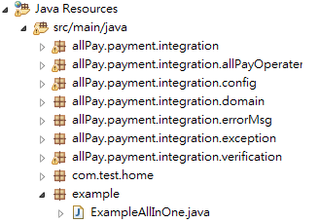
2. ExampleAllInOne.java修改想要填入的值(規則可參考本文件)
3. 將allPay.payment.integration package中的 AllInOneBase.java 建構子中的ClassLoader三行並try, catch換成paymentConfPath兩行**(測試完記得改回來以免出錯!)**  
   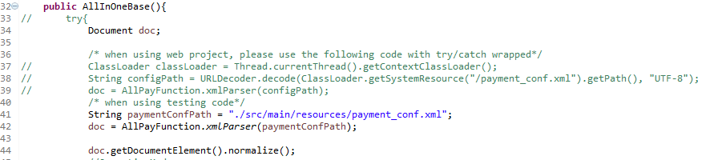
4. 右鍵點選ExampleAllInOne.java -> Run As -> Java Application
5. 檢查回傳的字串(應該要回傳一些Query的結果和建立訂單使用的form)
6. 將建立訂單的form貼在文字編輯器(如記事本)中並儲存(副檔名請改為html)
7. 雙擊該檔案應可打開看到歐付寶結帳頁面(不用在意錯誤訊息，可以看到歐付寶頁面即可)

**注意事項**

1. 測試程式碼僅用於開發階段時驗證API串接用，**請勿直接套用在您的商業環境**。
2. 各API串接method中可能有某些參數是需要由WebApp內部直接提供，以避免舞弊，**請務必避免將測試程式碼直接套用後，由客戶端瀏覽器將所有參數POST上來**。

保護措施

請注意設定檔讀取權限

**Troubleshooting**

**附錄**

欲詳細了解規格請參考<https://www.opay.tw/Content/files/O_Pay_011.pdf>